Молекула NO как биомаркер в атмосферах экзопланет, перспективный для поиска с помощью «Спектр-УФ»
Цуриков Г. Н., Бисикало Д. В., Шематович В. И., Жилкин А. Г.
Институт астрономии РАН
Поиск потенциально обитаемых экзопланет является одной из наиболее актуальных задач астрофизики. По современным представлениям, надежным признаком обитаемости является наличие у планеты, находящейся в зоне обитаемости, N₂–O₂ доминантной атмосферы. Такая атмосфера может сформироваться в результате биологической активности на планете. Поиск молекул-индикаторов N₂–O₂ атмосфер (потенциальных биомаркеров) на экзопланетах возможен только с помощью современных телескопов. Эта задача будет входить в научную программу создаваемого в России космического телескопа «Спектр-УФ». Наиболее надежным и перспективным биомаркером для обнаружения в ближнем УФ диапазоне с помощью «Спектр-УФ» является молекула окиси азота NO.
Для определения возможности обнаружения молекулы NO на экзопланетах был разработан комплекс программ, позволяющий: (а) исследовать тепловое и нетепловое образование молекулы NO в N₂-O₂ атмосфере планеты; (б) строить спектры пропускания и излучения NO; (в) рассчитывать отношение S/N для регистрации спектральных линий NO в атмосферах экзопланет с помощью «Спектр-УФ». По результатам моделирования было показано, что с помощью спектрографа с длиной щелью (R = 1000) «Спектр-УФ» обнаружение NO возможно на типичных супер-землях и мини-нептунах, которые находятся в зоне обитаемости у более активных чем Солнце звезд спектральных классов G и ранних K. Пределы обнаружения NO составляют 8 и 40 пк для супер-земель и мини-нептунов (Рис. 1), которые подвержены высоким потокам энергии высыпающихся электронов, 80 эрг см⁻² с⁻¹, и жесткого УФ (XUV) излучения, 5 F_{XUV⊙}. Сформирован список из 7 экзопланет-кандидатов для поиска NO с помощью «Спектр-УФ». Они будут входить в научную программу «Спектр-УФ» по поиску биомаркеров.

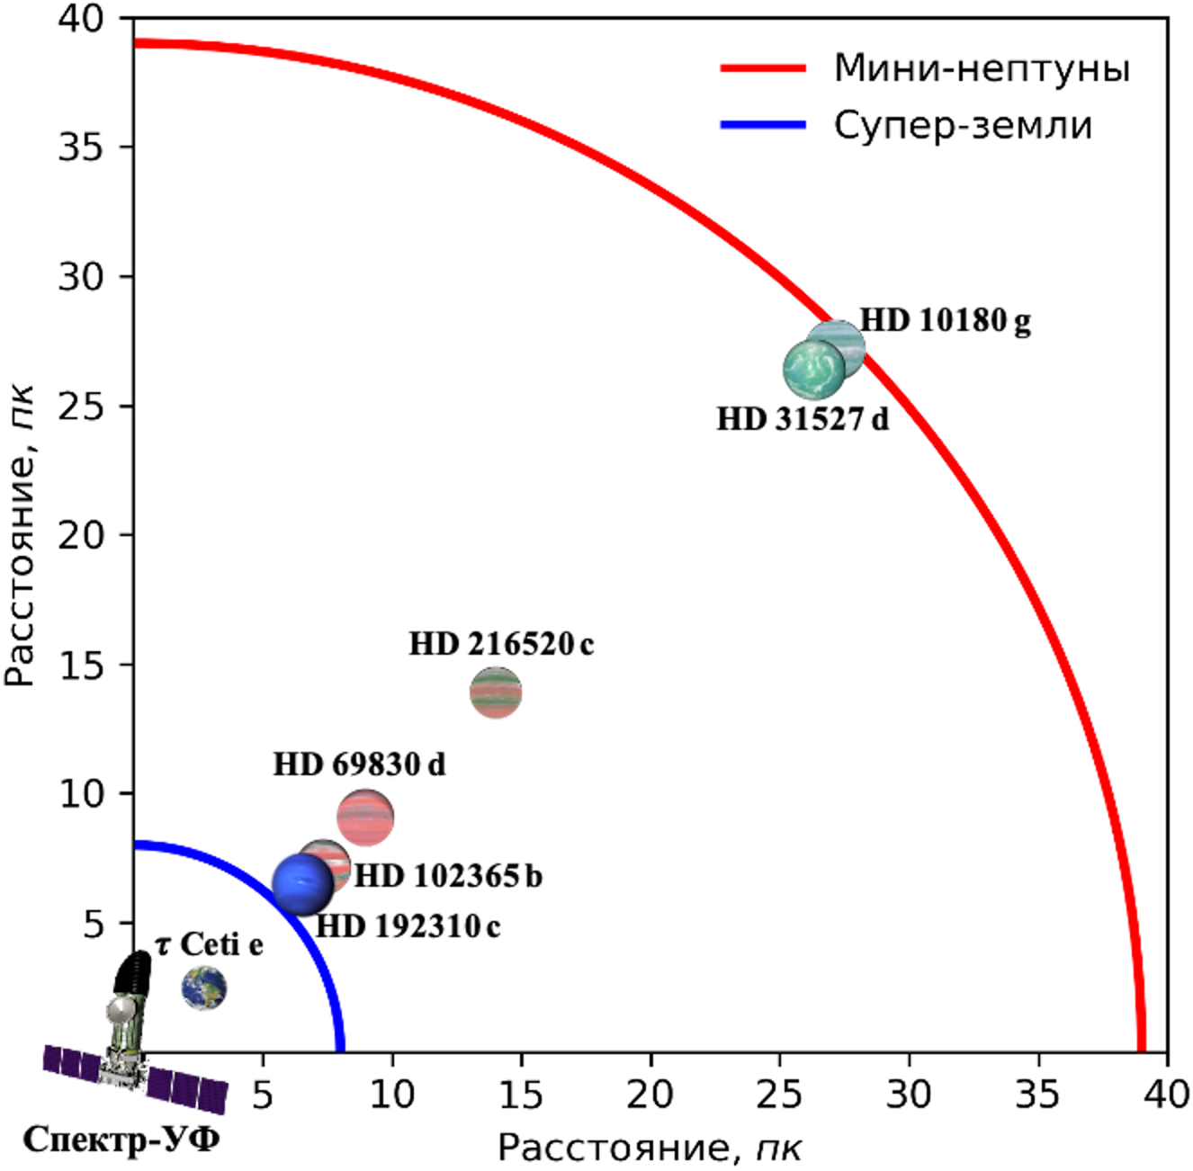
Рис. 1 - Предельные расстояния до типичных супер-земель (синяя кривая) и мини-нептунов (красная кривая) для обнаружения молекулы-биомаркера NO в их атмосферах с помощью «Спектр-УФ» с уровнем значимости 3σ и временем наблюдений менее 200 часов. Символами обозначены экзопланеты-кандидаты для поиска NO с «Спектр-УФ».
Публикации:
Цуриков Г. Н., Бисикало Д. В., Шематович В. И., Жилкин А. Г. Поиск биомаркеров с обсерваторией Спектр-УФ: молекула NO в атмосферах экзопланет у активных родительских звезд // Астрономический Журнал, 2025, Т. 102, № 2. c. 130-147
Работа выполнена в рамках НИР ИНАСАН «Численное моделирование течений в околозвездных оболочках и атмосферах экзопланет» (шифр ЭКЗОПЛАНЕТЫ), номер гос.рег. 124021000005-7.

Направление ПФНИ - 1.3.7.5. Планеты и планетные системы

